ANEXO 1
Instrucciones para la Acreditación de Representantes
      - Las EP deben acreditar ante el Banco Central quiénes son sus representantes con facultades vigentes, siguiendo el procedimiento detallado a continuación:

- Completar el formulario “Registro de Poderes” con la información de todos los representantes, con arreglo al régimen de poderes vigente que se encuentre inscrito en Registros Públicos, el cual debe tener el alcance y las características señaladas en el Artículo 3 de la presente Circular. El formulario deberá contar con la firma legalizada de cada representante que se acredita.

El formulario en formato Excel se encuentra disponible en el siguiente enlace:

http://www.bcrp.gob.pe/sistemas-de-pagos/informacion-para-el-sistema-financiero.html

- Presentar copia literal del asiento de inscripción en donde se evidencie las facultades de los representantes que se acreditan por la EP.

- Los documentos señalados en los numerales (i) y (ii) anteriores deberán presentarse a través de una carta (ver Anexo 2) suscrita por apoderado(s) vigente(s) cuyas firmas se encuentren registradas en el Banco Central, la cual será remitida conforme al numeral 4 de este Anexo. En caso sea suscrita por apoderado(s) no acreditado(s) previamente, deberá adjuntarse además copia literal del asiento de inscripción en donde se evidencie que cuenta con facultades suficientes.

Las EP son responsables de mantener actualizada, en todo momento, la información contenida en el formulario “Registro de Poderes”.

      - En caso de que se incorpore un nuevo(s) representante(s) se debe seguir el siguiente procedimiento:

- Remitir una carta (ver Anexo 3) suscrita por apoderados(s) vigente(s), cuyas firmas se encuentren registradas en el Banco Central, notificando la incorporación, la cual será remitida conforme al numeral 4 de este Anexo. En su comunicación deberá indicar la fecha de la última actualización de poderes a la cual la EP adiciona la información de los nuevos representantes.

- Completar un nuevo formulario “Registro de Poderes”, el cual debe contener únicamente la información y firma del(los) nuevo(s) representante(s). El formulario deberá contar con la firma legalizada de cada representante que se acredita.

- Adjuntar una copia literal del asiento de inscripción en donde se evidencie las facultades del(los) nuevo(s) representante(s) que interviene por la EP.

      - En caso de revocación de representantes acreditados ante el Banco Central o de modificación en la información contenida en el formulario “Registro de Poderes”, se debe seguir el siguiente procedimiento:

- Remitir una carta (ver Anexo 4 en caso de revocación) suscrita por apoderado(s) vigente(s), cuyas firmas se encuentren registradas en el Banco Central, la cual será remitida conforme al numeral 4 de este Anexo, informando sobre la revocación o modificación.

- Completar un nuevo formulario "Registro de Poderes" con la lista completa de representantes con facultades vigentes, incluyendo todas las modificaciones aplicables. En este caso, el nuevo formulario podrá ser presentado inicialmente sin contar con firmas legalizadas siempre que no se incluyan nuevos apoderados, en cuyo caso aplica lo señalado en el numeral 2 anterior. Sin embargo, las EP están en la obligación de actualizar anualmente el formulario cuando se hayan producido modificaciones y revocatorias, dicha actualización debe realizarse durante el primer mes del año siguiente y esta deberá contar con la firma legalizada de cada representante que se acredita.

- Cuando se trate de una modificación en la información del formulario “Registro de Poderes” adjuntar una copia literal del registro que evidencie la modificación de las facultades correspondientes.

      - Las EP deberán remitir en físico la versión impresa y debidamente suscrita de los documentos a la Subgerencia de Pagos e Infraestructuras Financieras a través de Mesa de Partes. Adicionalmente, la versión digital de toda la documentación debe remitirse a Mesa de Partes Virtual (mesadepartesvirtual@bcrp.gob.pe), con copia a ssp-poderes@bcrp.gob.pe. La documentación presentada en físico prima respecto de la versión digital, siendo responsable la EP por cualquier discrepancia que pudiera detectarse.

      - Cualquier consulta, requerimiento o envío de documentación debe realizarse exclusivamente a través del Coordinador de Poderes designados por la EP.

      - No están incluidos en el ámbito de aplicación de la Circular el Ministerio de Economía y Finanzas (MEF) y el Fondo Consolidado de Reservas Previsionales (FCR), entidades que actúan representadas por funcionarios con el alcance de las facultades previstas en la normativa que las rigen.

El régimen de poderes que el Banco Central tomará en cuenta para verificar la representación de la EP al momento de realizar operaciones en el Sistema de Liquidación Bruta en Tiempo Real, el Sistema de Liquidación de Valores del Banco Central, el Convenio de Pagos y Créditos Recíprocos de ALADI, en el marco del Reglamento de Depósitos, Retiros y Traslados de Billetes y Monedas, operaciones monetarias o cambiarias y otras operaciones que determine el Banco Central, será el contenido en el último formulario “Registro de Poderes”. En tal sentido, cualquier operación, documentación o comunicación suscrita con tales representantes será considerada por el Banco Central como celebrada o suscrita con un representante con facultades suficientes.

MODELO DE FORMULARIO DE REGISTRO DE PODERES
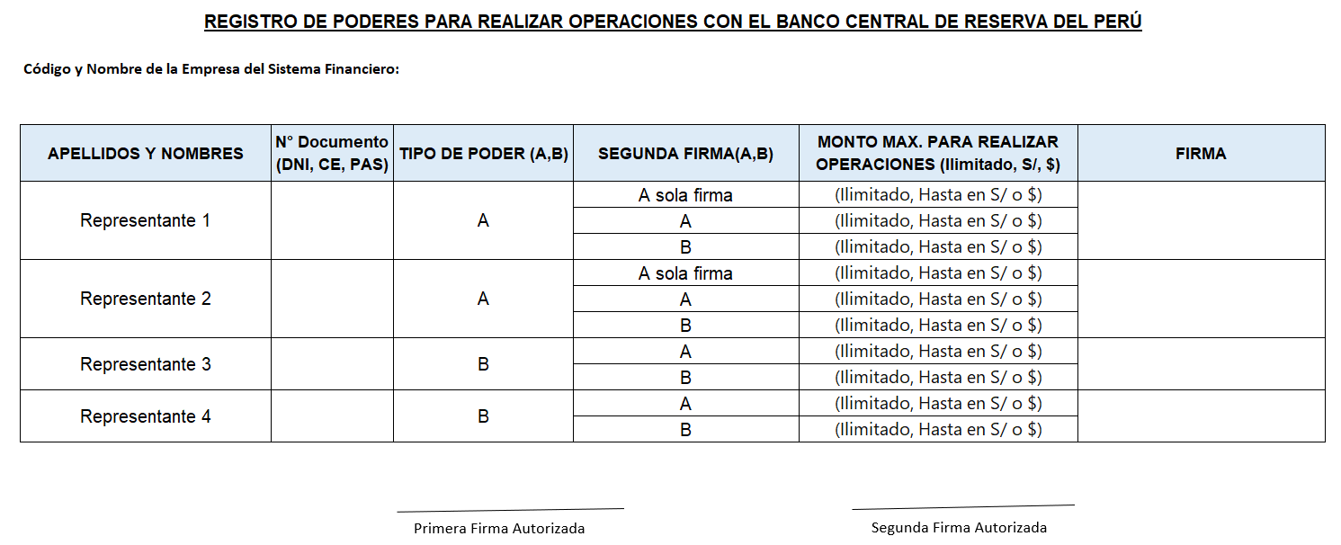
Leyenda:
Representante Tipo A: Este tipo de representante tiene la facultad de realizar operaciones de manera individual o conjunta, hasta el monto indicado según actúe individualmente o con los distintos tipos de apoderados. Podría ejecutar acciones sin depender de otro representante.
Representante Tipo B: Este tipo de representante necesita la colaboración de otro representante (ya sea tipo A o B) para llevar a cabo operaciones hasta el monto indicado según el tipo de apoderado. No cuenta con la capacidad de actuar de forma individual.
Límites Establecidos: Los montos máximos permitidos para las operaciones son determinados por la EP y deben ser respetados por los representantes al realizar transacciones.
Consistencia en los Límites de los Representantes: Cuando los representantes firman conjuntamente, es decir, en cualquier combinación de firmas (A,B) o (B,A), el monto establecido debe ser idéntico, manteniendo consistencia entre los límites aplicables a la misma combinación de apoderados.

ANEXO 2
Lima, xx de xxxxx 20xx

Sres:

BANCO CENTRAL DE RESERVA DEL PERÚ

Atención: Subgerencia de Pagos e Infraestructuras Financieras

Referencia: Actualización de Representantes

De nuestra consideración:

Mediante la presente comunicación, nos dirigimos a ustedes para informar sobre la designación/modificación de la información de los siguientes funcionarios como representantes de nuestra entidad. Ellos están debidamente autorizados para actuar en nuestra representación para realizar operaciones en el Sistema de Liquidación Bruta en Tiempo Real, el Sistema de Liquidación de Valores del Banco Central, el Convenio de Pagos y Créditos Recíprocos de ALADI, en el marco del Reglamento de Depósitos, Retiros y Traslados de Billetes y Monedas, operaciones monetarias o cambiarias y otras operaciones que Banco Central determine.

Nombre del Apoderado | DNI | Tipo de poder | Teléfono | Correo electrónico

Se adjunta el formulario de Registro de Poderes correspondiente.

Atentamente,

[Firma Apoderado 1] [Firma Apoderado 2]

ANEXO 3

Lima, xx de xxxxx 20xx

Sres:

BANCO CENTRAL DE RESERVA DEL PERÚ

Atención: Subgerencia de Pagos e Infraestructuras Financieras

Referencia: Nuevo(s) Representantes(s)

De nuestra consideración:

Mediante la presente comunicación, nos dirigimos a ustedes para informar sobre la designación de los siguientes funcionarios como nuevos representantes de nuestra entidad adicionales a los actualmente acreditados. Ellos están debidamente autorizados para actuar en nuestra representación para realizar operaciones en el Sistema de Liquidación Bruta en Tiempo Real, el Sistema de Liquidación de Valores del Banco Central, el Convenio de Pagos y Créditos Recíprocos de ALADI, en el marco del Reglamento de Depósitos, Retiros y Traslados de Billetes y Monedas, operaciones monetarias o cambiarias y otras operaciones que Banco Central determine.

Nombre del Apoderado | DNI | Tipo de poder | Teléfono | Correo electrónico

Se adjunta el formulario de Registro de Poderes correspondiente.

Atentamente,

[Firma Apoderado 1] [Firma Apoderado 2]

ANEXO 4

Lima, xx de xxxxx 20xx

Sres:

BANCO CENTRAL DE RESERVA DEL PERÚ

Atención: Subgerencia de Pagos e Infraestructuras Financieras

Referencia: Revocatoria de apoderado(s)

De nuestra consideración:

Mediante esta comunicación, se notifica la revocación del poder de representación otorgado al(los) siguiente(s) apoderado(s) registrados ante el Banco Central.

Nombre Apoderado | Documento de Identidad | Tipo de Poder

Se adjunta el formulario de Registro de Poderes debidamente actualizado.

Atentamente,

[Firma Apoderado 1] [Firma Apoderado 2]

